ЗАДАНИЕ МДК 06.01 11/10-2024
группа ТМ-1123
Тема: Устройство трехкулачкового патрона
1.Изучить §11 стр.17 рис.22, учебник П.М .Денежный Токарное дело
2. Составить конспект, указать части и назначение патрона.
3. зарисовать рис. Б)
4. Ответить на вопросы: 1)В каких случаях применяется 3-х кулачковый патрон.2) называется 2) почему патрон называется самоцентрирующим.3) Написать состав трехкулачкового патрона 4)Что называется припуском.
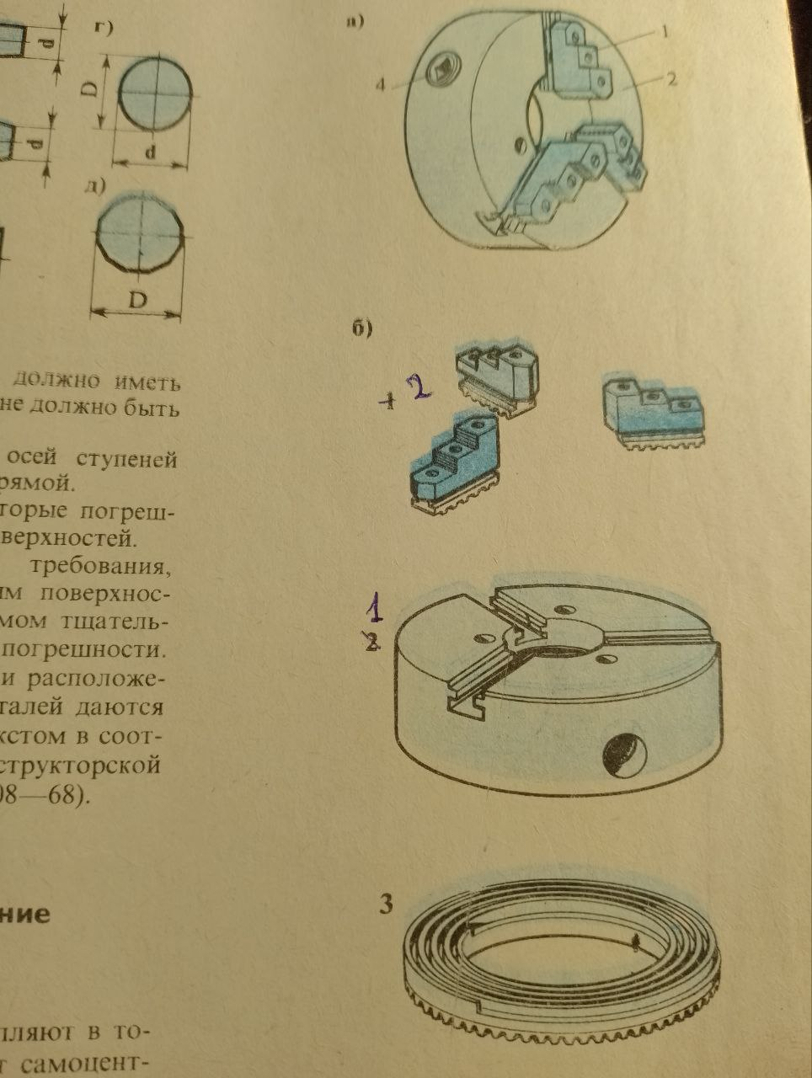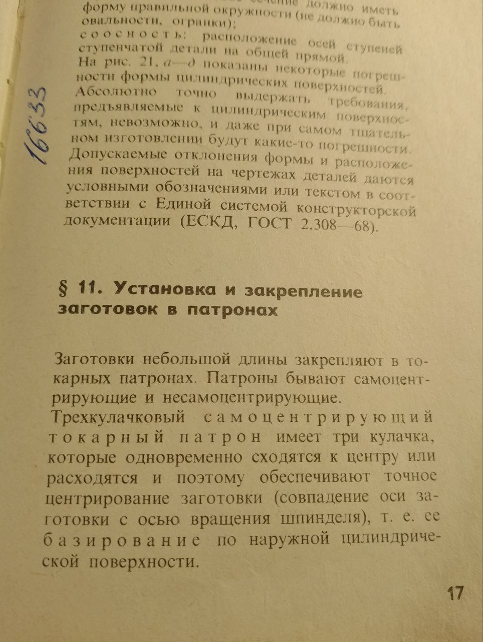
Задание выполнить в тетради, сфотографировать, прислать на почту olvas54@mail.ru

